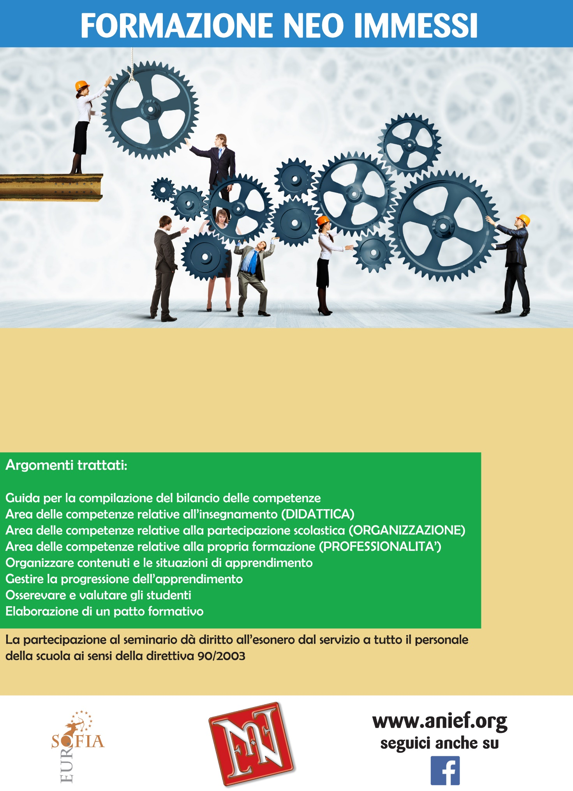

**Data: 28 Gennaio 2016 dalle ore 15.00 alle ore 18.00**

**Citta: Mestre – IIS “Pacinotti”**

**Indirizzo: Via Caneve, 93**

**Relatore: Fusinato Rita**